Les analyses céphalométriques

Rapports cranio-faciaux sagittaux et profil osseux

Introduction :
La céphalométrie est une discipline qui s’intéresse à étudier les mensurations du visage sur des clichés radiographiques qui vont nous permettre d’étudier les différentes proportions du visage.
Les différentes structures calquées vont permettre l'élaboration d'un certain nombre d'analyse céphalométriques (linéaire-angulaire-positionnelle).
Les analyses céphalométriques permettent de localiser les malformations dento-faciales d'un sujet, de déterminer avec précision leur siège, leur nature et leur gravité d'où la possibilité d'établir un diagnostic complet, un plan de traitement approprié et un pronostic précis.

1- Les analyses céphalométriques du sens sagittal :

1-1 Analyse de l'angle facial (analyse de Downs) :
Permet l'étude du type de squelette facial et permet de noter le degré de protrusion ou de rétrusion du menton par rapport au massif facial.
C’est l’angle interne formé par le plan de FRANCFORT et le plan facial (Na-Pog).
Sa valeur moyenne est de 90° plus ou moins 3°, on parle de “normo position” du menton par rapport au profil osseux.
• Si la valeur est supérieure à 93°, on parle de “protrusion du menton par rapport au profil osseux”

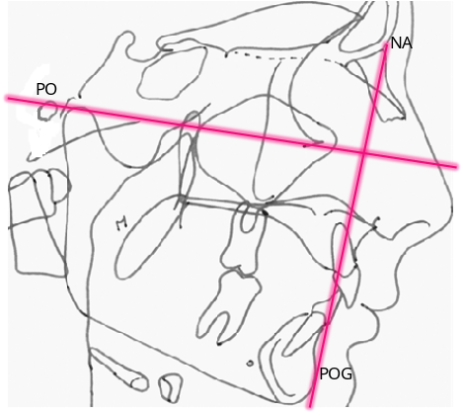

• par contre si la valeur est inférieure à 87°, on parle de “rétrusion du menton par rapport au profil osseux”.

1-2 Angle de convexité (analyse de Downs) :
Cet angle permet l'étude du degré de protrusion
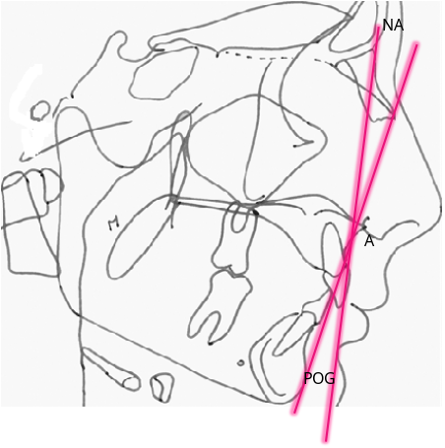
de la partie maxillaire de la face par rapport à
l'ensemble du profil.
C'est un angle formé par l'intersection des lignes
Na-Points A et point A-Pog, la ligne A-Pog est
prolongée vers le haut au-delà du point A de DOWNS.
Sa valeur moyenne est de 6° plus ou moins 5° et là
on parle de type rectiligne ou profil osseux rectiligne
• par contre si la valeur est supérieure à 11°, on parle
de type convexe ou profil osseux convexe
• par contre si la valeur est inférieure à 1°, on parle
de type concave ou profil osseux concave.

1-3 Les angles SNA et SNB (analyse de Downs) :
Ces angles permettent l'étude de la position du maxillaire et de la mandibule (sens antéro-postérieur) par rapport à la base du crâne ainsi que les rapports des deux maxillaires entre eux.
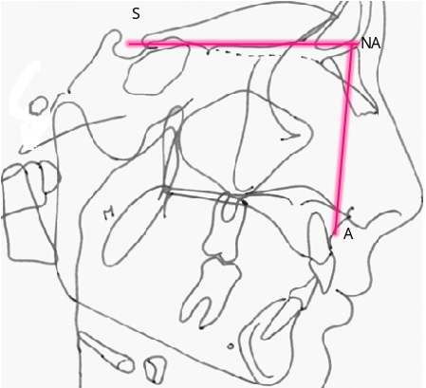
- Angle SNA:
Formé par les lignes S-Na et Na-point A, sa valeur
moyenne est de 83° plus ou moins 3° ca traduit
une normo position du maxillaire par rapport à la
base du crane
• si la valeur augmente supérieure à 86°, on parle
d’un maxillaire en avant par rapport à la base du crâne.
• par contre si la valeur diminue inferieure à 80° on parle
d’un maxillaire en retrait par rapport à la base du crâne.

-Angle SNB:
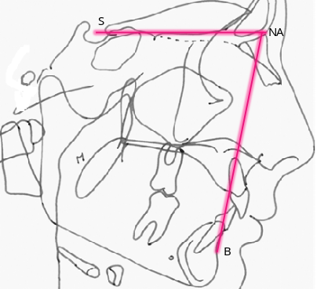
Formé par les lignes S-Na et Na-point B, sa valeur
moyenne est de 8O° plus ou moins 3° ca traduit une
normo position de la mandibule par rapport à la base
du crane
• Si la valeur augmente, supérieure à 83°, on parle d’une
mandibule en avant par rapport à la base du crâne
• par contre si elle diminue, inferieure a 77°, on parle
d’une mandibule en retrait par rapport à la base du crâne.

- Angle ANB :
Cet angle exprime le rapport des deux maxillaires, sa valeur est déterminée par la ANB=SNA-SNB
valeur moyenne est de 3° plus ou moins 1°.
• lorsque SNA est normal et que ANB augmente
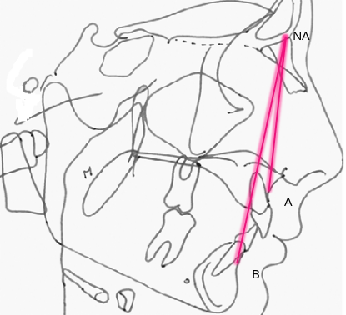
(supérieur à 4°), on a un décalage de base osseuse
dans le sens d'une rétromandibulie.
- Si ANB diminue (égal ou inf. à 2°) on a un décalage
de bases dans le sens d'une promandibulie.
• Lorsque SNB est normal et que ANB augmente, on
à un décalage dans le sens d'un maxillaire en avant par
rapport à la mandibule.
- Si ANB diminue on à un décalage de bases osseuses
dans le sens d'un maxillaire en retrait par rapport à la mandibule
• le décalage peut être à responsabilité mixte lorsque ANB est augmenté avec un SNA augmenté et SNB diminué ou un ANB diminué avec un ANB diminué et SNB augmenté.

1-4 Analyse d'Hellegren ou Wits de Jacobson :
Les points A et B de DOWNS sont projetés sur le plan occlusal en 2 points A’ et B’.
Cette analyse consiste à mesurer la distance entre A’ et B’
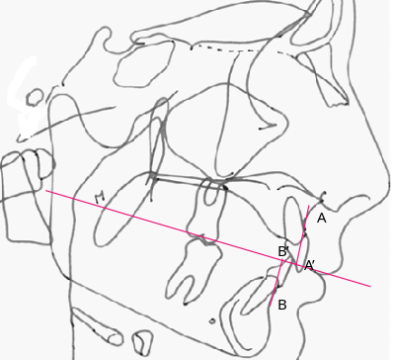
et permet de confirmer le décalage des bases osseuses
entre elles donné par ANB.
La valeur moyenne est de 1 mm plus ou moins 2 mm.
Les maxillaires ont des rapports harmonieux de classe I
squelettique.
• Si A’B’ est inférieure à -1 mm ( B’ en avant de A’ valeur
négative), on a une classe III squelettique
• par contre si A`B` est supérieure à 3 mm (A’ en avant
de B’ valeur positive) on a une classe II squelettique.

